Talaj – feladatlap
1.
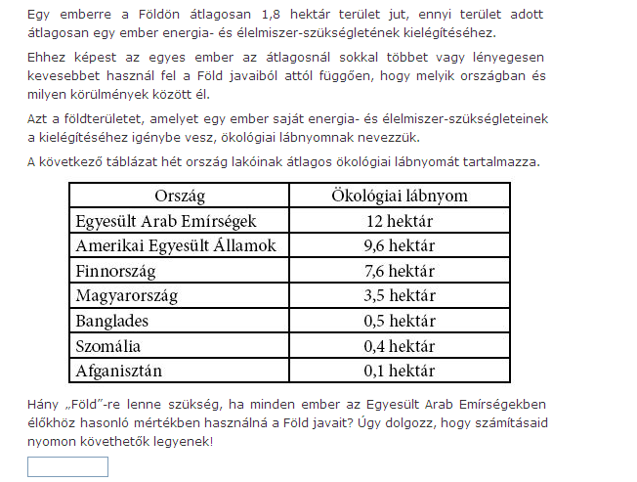

Ökológiai lábnyom:
http://tavoktatas.kovet.hu/okolabnyom.html

